МИНИСТЕРСТВО НАУКИ И ВЫСШЕГО ОБРАЗОВАНИЯ РОССИЙСКОЙ ФЕДЕРАЦИИ

ФЕДЕРАЛЬНОЕ ГОСУДАРСТВЕННОЕ АВТОНОМНОЕ ОБРАЗОВАТЕЛЬНОЕ УЧРЕЖДЕНИЕ ВЫСШЕГО ОБРАЗОВАНИЯ

«Национальная научно-образовательная корпорация ИТМО»

ФАКУЛЬТЕТ ПииКТ

ЛАБОРАТОРНАЯ РАБОТА №5

по дисциплине

«Вычислительная математика»

Вариант №3

Выполнил:

Студент группы P3219

Билобрам Денис Андреевич

Преподаватель:

Бострикова Дарья Константиновна

Санкт-Петербург, 2024

1. **Цель лабораторной работы:**

Решить задачу интерполяции, найти значения функции при заданных значениях аргумента, отличных от узловых точек

1. **Порядок выполнения:**
2. Вычислительная реализация задачи.
3. Программная реализация задачи.

**3. Вычислительная часть**

1) Таблица конечных разностей:

Значения x, y

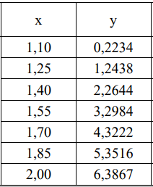

Конечные разности 1-5 порядка

Первого порядка:

$Δ^{1}y_{0}=y_{1}-y_{0}=1.2438-0.2234=1.0204$;

$Δ^{1}y_{1}=y_{2}-y_{1}=2.2644-1.2438=1.0206$;

$Δ^{1}y_{2}=y_{3}-y_{2}=3.2984-2.2644=1.034$;

$Δ^{1}y_{3}=y_{4}-y_{3}=4.3222-3.2984=1.0238$;

$Δ^{1}y_{4}=y_{5}-y_{4}=5.3516-4.3222=1.0294$;

$Δ^{1}y_{5}=y_{6}-y_{5}=6.3867-5.3516=1.0351$;

Второго порядка:

$Δ^{2}y_{0}=Δ^{1}y_{1}-Δ^{1}y_{0}=1.0206-1.0204=0.0002$;

$Δ^{2}y_{1}=Δ^{1}y_{2}-Δ^{1}y_{1}=1.034-1.0206=0.0134$;

$Δ^{2}y_{2}=Δ^{1}y_{3}-Δ^{1}y_{2}=1.0238-1.034=-0.0102$;

$Δ^{2}y_{3}=Δ^{1}y_{4}-Δ^{1}y_{3}=1.0294-1.0238=0.0056$;

$Δ^{2}y_{4}=Δ^{1}y_{5}-Δ^{1}y_{4}=1.0351-1.0294=0.0057$;

Третьего порядка:

$Δ^{3}y_{0}=Δ^{2}y_{1}-Δ^{2}y_{0}=0.0134-0.0002=0.0132$;

$Δ^{3}y_{1}=Δ^{2}y_{2}-Δ^{2}y_{1}=-0.0102-0.0134=-0.0236$;

$Δ^{3}y_{2}=Δ^{2}y_{3}-Δ^{2}y_{2}=0.0056+0.0102=0.0158$;

$Δ^{3}y_{3}=Δ^{2}y_{4}-Δ^{2}y_{3}=0.0057-0.0056=0.0001$;

Четвёртого порядка:

$Δ^{4}y_{0}=Δ^{3}y_{1}-Δ^{3}y_{0}=-0.0236-0.0132=-0.0368$;

$Δ^{4}y_{1}=Δ^{3}y_{2}-Δ^{3}y_{1}=0.0158+0.0236=0.0394$;

$Δ^{4}y_{2}=Δ^{3}y_{3}-Δ^{3}y_{2}=0.0001-0.0158=-0.0157$;

Пятого порядка:

;

;

2) Вычисление значений X1, X2

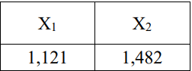

X1 находится ближе к началу интервала, следовательно воспользуемся первой интерполяционной формулы Ньютона:

$t =\frac{x-x_{n}}{h}=\frac{1.121-1.10}{0.15}=0.14$*;*

$N\left(x\right)=y_{0}+tΔy_{0}+\frac{t\left(t-1\right)}{2}Δ^{2}y_{0}+\frac{t\left(t-1\right)\left(t-2\right)}{6}Δ^{3}y_{0}+\frac{t\left(t-1\right)\left(t-2\right)\left(t-3\right)}{24}Δ^{4}y_{0}+\frac{t\left(t-1\right)\left(t-2\right)\left(t-3\right)\left(t-4\right)}{120}Δ^{5}y_{0}$;

$N\left(1.121\right)=0.2234+0.14×1.0204+\frac{0.14\left(0.14-1\right)}{2}×0.0206+\frac{0.14\left(0.14-1\right)\left(0.14-2\right)}{6}×0.034+\frac{0.14\left(0.14-1\right)\left(0.14-2\right)\left(0.14-3\right)}{24}×-0.0078+\frac{0.14\left(0.14-1\right)\left(0.14-2\right)\left(0.14-3\right)\left(0.14-4\right)}{120}×0.0762=0.3544$;

$Y1=0.3544$;

X2 меньше a = 1.55, следовательно воспользуемся первой формулой Гаусса:

$t =\frac{x-x_{k}}{h}=\frac{1.482-1.55}{0.15}=-0.4533$;

$N\left(x\right)=y_{k}+tΔy_{k-1}+\frac{t\left(t+1\right)}{2}Δ^{2}y_{k-2}+\frac{t\left(t+1\right)\left(t-1\right)}{6}Δ^{3}y_{k-3}+\frac{t\left(t+1\right)\left(t-1\right)\left(t-2\right)}{24}Δ^{4}y_{k-4}$;

$N\left(1.482\right)=3.2984+\left(-0.4533\right)×1.0294+\frac{\left(-0.4533\right)\left(-0.4533+1\right)}{2}×0.0645+\frac{\left(-0.4533\right)\left(-0.4533+1\right)\left(-0.4533-1\right)}{6}×0.0394+\frac{\left(-0.4533\right)\left(-0.4533+1\right)\left(-0.4533-1\right)\left(-0.4533-2\right)}{24}×-0.0157=2.759$ 6;

Y2 = 2.7596;

**4. Листинг программы**

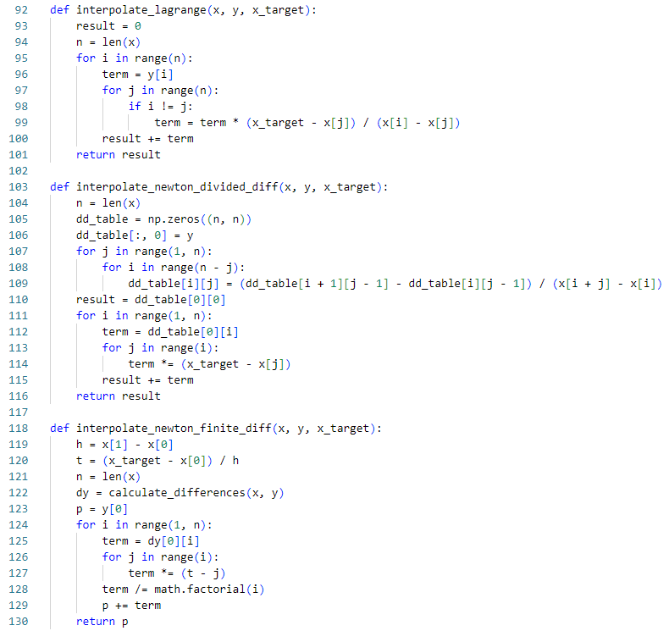

**5. Результаты выполнения программы**

Выберите метод ввода данных: 1) вручную, 2) из файла, 3) функция. Введите номер: 1

Введите значения x через пробел: 1 2 3 4

Введите значения y через пробел: 1 0.5 1 0.5

Введите значение x для интерполяции: 0

Таблица конечных разностей:

1.0000 -0.5000 1.0000 -2.0000

0.5000 0.5000 -1.0000

1.0000 -0.5000

0.5000

Значение функции в точке 0.0 с помощью метода Ньютона (конечные разности): 4.50000000

Значение функции в точке 0.0 с помощью метода Лагранжа: 4.50000000

Значение функции в точке 0.0 с помощью метода Ньютона (разделённые разности): 4.50000000

**6. Выводы**

В рамках данной лабораторной работы были реализованы программой и исследованы три метода численной интерполяции: многочлен Ньютона с конечными разностями, многочлен Лагранжа и многочлен Ньютона с разделёнными разностями. Эти методы были применены для аппроксимации функций, введённых как через прямой пользовательский ввод, так и через файл или предопределённую функцию. В вычислительной части работы так же был исследован метод интерполяции через многочлен Гаусса.